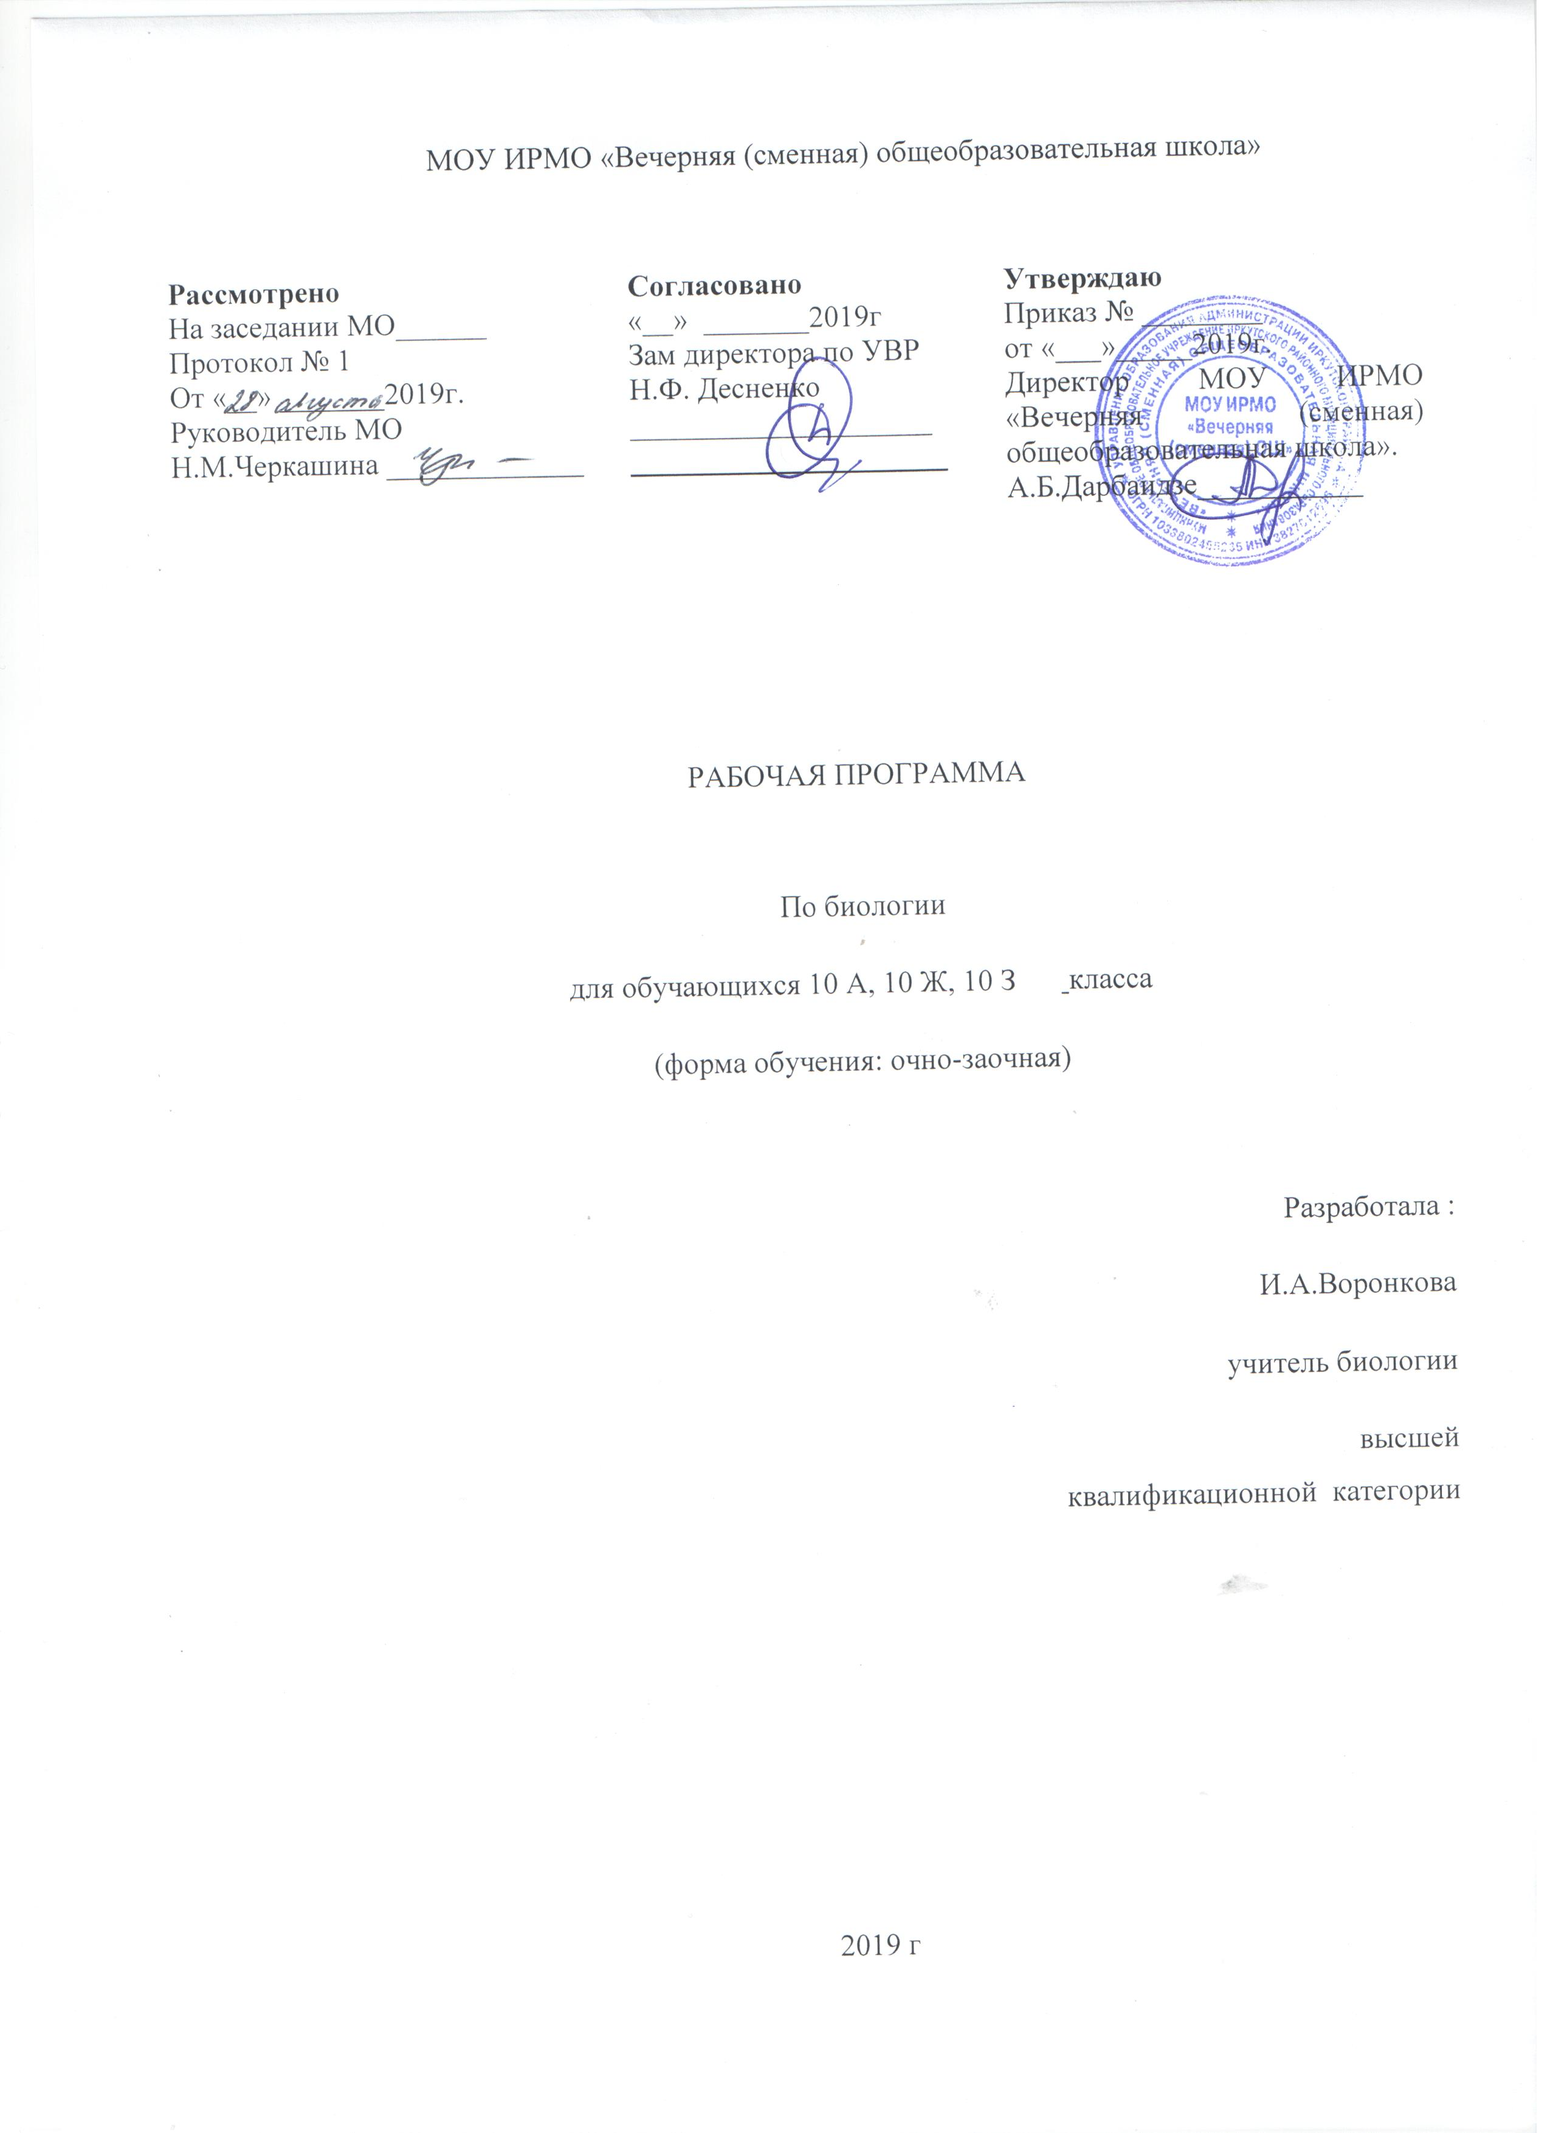

Пояснительная записка
Данная рабочая программа по биологии для учащихся 10 класса.
Разработана на основе документов:
- Приказ Министерства образования РФ от 05.03.2004 г, № 1089 «Об утверждении федерального компонента государственных образовательных стандартов основного общего и среднего общего образования» ( в ред. Приказов Минобрнауки России от 03.06.2008 № 164, от 31.08.2009 г. № 320, от 19.10.2009 г. № 427, от 10.11.2011№ 2643 , от 24.01.2012 № 30, от 31.01.2012 № 69).
- Приказ Министерства образования и науки РФ от 31.03.2014 № 253 « Об утверждении федерального перечня учебников, рекомендованных к использованию при реализации имеющих государственную аккредитацию образовательных программ основного общего , среднего общего образования» (изменения и дополнения: 08062015. 28122015. 26012016. 21.04.2016 08.06.2017 20.06.2017 05.07.2017 )
- «Положение о разработке и утверждении рабочих программ учебных предметов и курсов» МОУ ИРМО «Вечерняя (сменная) ОШ»
4. Программы. Биология. К комплекту учебников Н.И.Сонина. 5-11 классы 2012г. Дрофа
«Общая биология» на базовом уровне основывается на знаниях, полученных учащимися в основной школе, и направлено на формирование естественнонаучного мировоззрения, экологического мышления и здорового образа жизни. на воспитание бережного отношения у окружающей среде. Именно по этому, наряду с освоением общебиологических теорий, изучением строения биологических систем разного ранга и сущности основных биологических процессов, в программе уделено серьезное внимание возможности использования полученных знаний в повседневной жизни для решения прикладных задач.
Программа по биологии построена на важной содержательной основе – гуманизме; биоцентризме и полицентризме в раскрытии свойств живой природы, ее закономерностей; многомерности разнообразия уровней организации жизни; историзме явлений в природе и открытий в биологической области знаний; понимании биологии как науки и как явления культуры.
Программа курса «Биология» ставит целью подготовку высокоразвитых людей, способных к активной деятельности; развитие индивидуальных способностей учащихся; формирование современной картины мира в их мировоззрении.
Деятельностный подход реализуется на основе максимального включения в образовательный процесс практического компонента учебного содержания - лабораторных и практических работ, экскурсий.
Личностно-ориентированный подход предполагает наполнение программ учебным содержанием, значимым для каждого обучающего в повседневной жизни, важным для формирования адекватного поведения человека в окружающей среде.
Компетентностный подход состоит в применении полученных знаний в практической деятельности и повседневной жизни, в формировании универсальных умений на основе практической деятельности.
Особенность организации учебного процесса по данному курсу связана с особым контингентом обучающихся, у них либо изначально слабые знания, либо значительный перерыв в обучении. Так как у большинства осужденных большие пробелы в области биологии, то при изучении нового материала им требуется значительное время для его закрепления. В связи с этим программа по биологии составлена так, чтобы дать возможность компенсировать незнание пройденного ранее материала и облегчить изучение нового. Основной задачей повторения является приведение в систему полученных знаний. Создание полной картины пройденного материала помогает обучающемуся яснее видеть цель и результаты обучения, а также пробелы в своих знаниях. Основным условием правильной организации учебного процесса является его генерализация и выбор учителем рациональной системы методов и приемов обучения.

ТРЕБОВАНИЯ К УРОВНЮ ПОДГОТОВКИ ОБУЧАЩИХСЯ НА СТУПЕНИ СРЕДНЕГО ОБРАЗОВАНИЯ

Предметно-информационная составляющая образованности:
знать
- основные положения биологических теорий (клеточная, эволюционная теория Ч.Дарвина); учение В.И.Вернадского о биосфере; сущность законов Г.Менделя, закономерностей изменчивости;
- строение биологических объектов: клетки; генов и хромосом; вида и экосистем (структура);
- сущность биологических процессов: размножение, оплодотворение, действие искусственного и естественного отбора, формирование приспособленности, образование видов, круговорот веществ и превращения энергии в экосистемах и биосфере;
- вклад выдающихся ученых в развитие биологической науки;
- биологическую терминологию и символику;
Деятельностно-коммуникативная составляющая образованности:
- объяснять: роль биологии в формировании научного мировоззрения; вклад биологических теорий в формирование современной естественнонаучной картины мира; единство живой и неживой природы, родство живых организмов; отрицательное влияние алкоголя, никотина, наркотических веществ на развитие зародыша человека; влияние мутагенов на организм человека, экологических факторов на организмы; взаимосвязи организмов и окружающей среды; причины эволюции, изменяемости видов, нарушений развития организмов, наследственных заболеваний, мутаций, устойчивости и смены экосистем; необходимости сохранения многообразия видов;
- решать элементарные биологические задачи; составлять элементарные схемы скрещивания и схемы переноса веществ и энергии в экосистемах (цепи питания);
- описывать особей видов по морфологическому критерию;
- выявлять приспособления организмов к среде обитания, источники мутагенов в окружающей среде (косвенно), антропогенные изменения в экосистемах своей местности;
- сравнивать: биологические объекты (химический состав тел живой и неживой природы, зародыши человека и других млекопитающих, природные экосистемы и агроэкосистемы своей местности), процессы (естественный и искусственный отбор, половое и бесполое размножение) и делать выводы на основе сравнения;
- анализировать и оценивать различные гипотезы сущности жизни, происхождения жизни и человека, глобальные экологические проблемы и пути их решения, последствия собственной деятельности в окружающей среде;
- изучать изменения в экосистемах на биологических моделях;
- находить информацию о биологических объектах в различных источниках (учебных текстах, справочниках, научно-популярных изданиях, компьютерных базах данных, ресурсах Интернет) и критически ее оценивать;
Ценностно-ориентационная составляющая образованности:
- соблюдение мер профилактики отравлений, вирусных и других заболеваний, стрессов, вредных привычек (курение, алкоголизм, наркомания); правил поведения в природной среде;
- оказание первой помощи при простудных и других заболеваниях, отравлении пищевыми продуктами;
- оценка этических аспектов некоторых исследований в области биотехнологии (клонирование, искусственное оплодотворение)

Содержание программы 10 класс

Тема 1. ОСНОВЫ БИОЛОГИИ (3ч.)
Введение
Предмет и задачи общей биологии. Общая биология - дисциплина, которая изучает: основные закономерности возникновения и развития жизни на Земле; свойства живых организмов и основы их жизнедеятельности. Значение биологии для понимания единства всего живого и взаимозависимости всех частей биосферы Земли. Биологические закономерности как основа рационального природопользования, сохранения окружающей среды, продуктивности сельского хозяйства и здоровья человека. Многообразие биологических дисциплин и их связь с другими науками. Место и роль биологии в формировании научных представлений о мире.
Уровни организации живой материи. Основные свойства живого: особенности химического состава, обмен веществ, наследственность, изменчивость, рост и развитие, энергозависимость, дискретность, самовоспроизведение, ритмичность и др.
Тема 2. УЧЕНИЕ О КЛЕТКЕ(15ч)
Две формы клеточной организации живой материи. Прокариоти-ческая клетка. Эукариотическая клетка, биологическая роль. Разнообразие типов эукариотов. Органоиды клетки: эндоплазматическая сеть, рибосомы, митахондрии, клеточный центр - пластиды, вакуоли, реснички, жгутики - строение и функции. Клеточные мембраны - строение и функции. Ядро клетки, строение. Хромосомы, их строение и роль в передаче наследственной информации. Понятие о кариотипе. Видовое постоянство кариотипа. Особенности строения клеток растений: клеточная стенка, пластиды, вакуоли. Клеточная теория.
Макро- и микроэлементы клетки. Неорганические соединения: вода, соли. Их роль в процессе обеспечения жизнедеятельности клетки.Органические вещества. Белки, строение и функции. Ферменты. Углеводы и жиры - структурные элементы клетки и источники энергии. Нуклеиновые кислоты. ДНК - химический состав, строение, удвоение ДНК, биологическая роль. РНК, АТФ - структура, синтез, биологические функции. Роль белков - ферментов в синтезе ДНК и РНК.
Обмен веществ и превращение энергии в клетке - основа ее жизнедеятельности. Пластический и энергетический обмен. Этапы энергетического обмена.Автотрофные и гетеротрофные организмы. Фотосинтез. Хемосинтез.
Тема 3. РАЗМНОЖЕНИЕ И ИНДИВИДУАЛЬНОЕ РАЗВИТИЕ ОРГАНИЗМОВ.(6ч.)
Половое и бесполое размножение. Виды бесполого размножения: вегетативное, почкование, спорообразование, фрагментация. Образование половых клеток. Мейоз. Фазы мейотического деления. Кроссинговер. Особенности образования и строение мужских и женских половых клеток (гамет). Оплодотворение. Развитие половых клеток. Двойное оплодотворение у растений. Деление клетки - основа размножения и индивидуального развития организмов. Жизненный цикл клетки. Митотический цикл. Митоз. Цитокиноз. Амитоз. Клеточная теория строения организмов.
Дробление оплодотворенной яйцеклетки. Образование двухслойного зародыша. Понятие о зародышевых листах и их производных. Первичный органогенез. Дифференцировка клеток и тканей. Влияние на развитие организма вредных проявлений внешней среды: алкоголя, курения, химических воздействий, различного рода излучений. Прямое и непрямое развитие. Периоды постэмбрионального развития у человека. Регенерация. Вредное влияние алкоголя и курения на развитие организма человека. Сходство зародышей и эмбриональная дивергенция признаков. Биогенетический закон .
Тема 4. ОСНОВЫ ГЕНЕТИКИ И СЕЛЕКЦИИ.(10ч.)
Генетика - наука о наследственности и изменчивости. Понятие о гене. Доминантные и рецессивные гены. Множественный аллелизм. Гомозиготные и гетерозиготные организмы по наследуемому признаку. Генотип. Фенотип. Генофонд. Хромосомная теория наследственности.
Гибридологический метод изучения наследственности. Закономерности наследования признаков, установленные Г. Менделем. Первый закон Менделя - закон доминирования. Второй закон Менделя - закон расщепления. Закон чистых гамет и его цитологическое обоснование. Третий закон Менделя - закон независимого комбинирования признаков (дигибридное и полигибридное скрещивание). Анализирующее скрещивание.
Закон Т. Моргана. Сцепленное наследование. Нарушение наследования результате кроссинговера. Наследование признаков, сцепленных с полом. Взаимодействие генов.
Генотипическая изменчивость - мутационная и комбинативная. Механизмы возникновения различных комбинаций генов и их роль в создании генотипического разнообразия особей в пределах вида. Мутации, причины возникновения,
классификация, степень частоты возникновения. Влияние внешней среды и производственных условий на частоту мутаций у человека.
Задачи современной селекции. Центры многообразия и происхождения культурных растений (Н.И. Вавилов). Селекция растений. Основные методы: гибридизация, отбор. Формы искусственного отбора: массовый и индивидуальный. Гетерозис. Полиплоидия и отдаленная гибридизация. Отдаленная гибридизация растений и домашних животных. Селекция микроорганизмов: бактерий, грибов, водорослей. Ее роль в медицине, микробиологии, использование в пищевой и химической промышленности
Итоговая проверочная работа (1ч)
УМК
В.И. Сивоглазов, И.Б. Агафонова, Е.Т. Захарова, учебник « Общая биология»10 класс 2016г. Дрофа

Календарно-тематическое планирование 10 класс

1 час в неделю (34 ч.)

№ урока | Тема урока | Кол-во часов | Дата проведения | Кор. даты
 | Тема1 Основы биологии | 3
1 | Краткая история биологии Цели и задачи «Общей биологии». | 1
2 | Признаки живого | 1
3 | Уровни организации жизни.  Вводный контроль | 1
 | Тема2 Учение о клетке | 15
4 | История изучения клетки. Клеточная теория | 1
5 | Химический состав клеток. Неорганические вещества. | 1
6 | Органические вещества. Жиры, углеводы. | 1
7 | Органические вещества. Белки | 1
8 | Нуклеиновые кислоты. ДНК. РНК. | 1
9 | Особенности строения клеток разных организмов. Особенности строения клеток прокариот. | 1
10 | Особенности строения клеток эукариот, ее основные. П.Р Строение клеток Основные органоиды. | 1
11 | Обмен веществ и превращение энергии. | 1
12 | Реализация наследственной информации в клетке | 1
13 | Пластический обмен. Код ДНК Биосинтез белка | 1
14 | Энергетический обмен. АТФ. Особенности строения, значение | 1
15 | Особенности пластического обмена у растений Фотосинтез. П.Р. Связь пластического и энергетического обмена | 1
16 | Организм- единое целое Многообразие организмов Вирусы | 1
17 | Обобщение | 1
18 | Проверочная работа | 1
 | Тема 3 Размножение и развитие организмов | 6
19 | Бесполое размножение растений и животных.  Формы бесполого размножения | 1
20 | Митоз, его биологические значения | 1
21 | Мейоз, его значение. | 1
22 | Половое размножение. Двойное оплодотворение у растений. П.Р  Развитие половых клеток | 1
23 | Онтогенез. Эмбриональное развитие. | 1
24 | Онтогенез. Постэмбриональное развитие. Влияние среды на развитие организмов | 1
 | Тема 5 Основы генетики и селекции | 9
25 | История представлений о наследственности и изменчивости.  История развития генетики. Основные понятия генетики Первый закон Менделя – закон доминирования Второй закон Менделя. | 1
26 | Третий закон Менделя-закон независимого комбинирования. | 1
27 | Решение генетических задач. П.Р. | 1
28 | Закон сцепленного наследования Т.Моргана Генетика пола Наследование сцепленное с полом | 1
29 | Модификационная изменчивость П.Р Норма реакции | 1
30 | Мутационная изменчивость. Виды мутаций. | 1
31 | Генетика- теоретическая основа селекции. Вклад Н.И.Вавилова в развитие селекции. | 1
32 | Методы селекции растений и животных. Селекция микроорганизмов | 1
33 | Обобщение | 1
34 | Проверочная работа | 1

